Παύλος Φωτιάδης

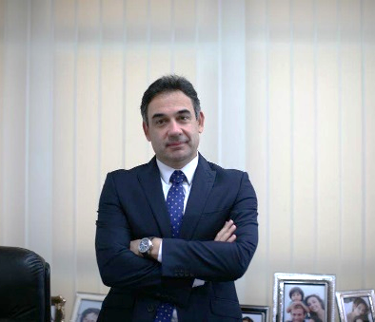
Ο κ. Παύλος Φωτιάδης είναι Διευθύνων Σύμβουλος του Ομίλου Φώτος Φωτιάδης από το 1990. Ο Όμιλος Φώτος Φωτιάδης αποτελεί έναν από τους μεγαλύτερους και πιο δυναμικά αναπτυσσόμενους κυπριακούς επιχειρηματικούς οργανισμούς και κατέχει ηγετική θέση στους τομείς της παραγωγής και εμφιάλωσης ποτών, στην εμπορία ποτών και καπνικών προϊόντων, την ανάπτυξη γης, στην ασφαλιστική βιομηχανία και στον τομέα της ενέργειας. Ο Όμιλος δραστηριοποιείται με επιτυχία σε Κύπρο, Ελλάδα, Ρουμανία, Σλοβενία και Κροατία.

Σπούδασε Οικονοµικά στο Harvard University στις ΗΠΑ και Διοίκηση Επιχειρήσεων (MBA) στο INSEAD Business School στη Γαλλία. Το 2016 ο κ. Φωτιάδης εξελέγη ομόφωνα Πρόεδρος των Ζυθοποιών Ευρώπης, ενώ από το 2015 κατείχε τη θέση ενός εκ των δύο Αντιπροέδρων της Ένωσης. Επίσης, ο κ. Φωτιάδης είναι Πρόεδρος του Ινστιτούτου Νευρολογίας και Γενετικής και του Harvard Club της Κύπρου, ενώ διετέλεσε μέλος Διοικητικών Συμβουλίων σε διάφορες δημόσιες εταιρείες και οργανισμούς σε Κύπρο και Ελλάδα.

